FORMULARIO DE REGISTRO

* En ningún parte se indica cuales campos son opcionales y cuales obligatorios
* Si olvido llenar un dato se pierde todo el formulario y debo iniciar de cero. No hay ningún mensaje para el usuario que le indique si se hizo o no la accion
* PERMITE CUALQUIER CONTRASEÑA (123 POR EJEMPLO)
* EL CAMPO NUMERO DE DOCUMENTO, BARRIO, DIRECCION NO VALIDA NADA
* LA LISTA DE RAZAS NO SE CARGA DE ACUERDO A LA ESPECIE ¿?
* EN FECHA DE NACIMIENTO DE LA MASCOTA ESCRIBI “HOLA”. ¿Por qué NO UN CONTROL TIPO DATE?
* En la foto no me indica las especificaciones ni el tipo de archivo
* No es claro este mensaje **Conforme el art. 7 de la ley 2054 de 2020. Tu mascota es raza D escribe los rasgos especiales:**

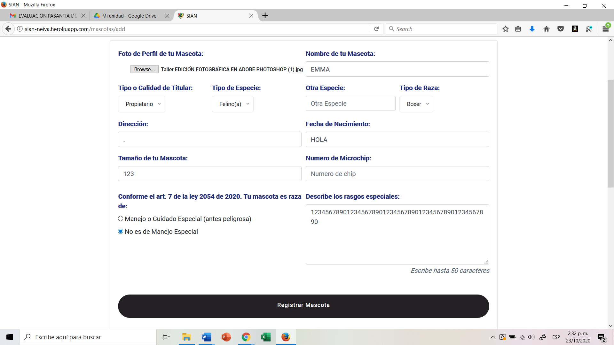

Si voy a actualiar los datos ser pierden algunos

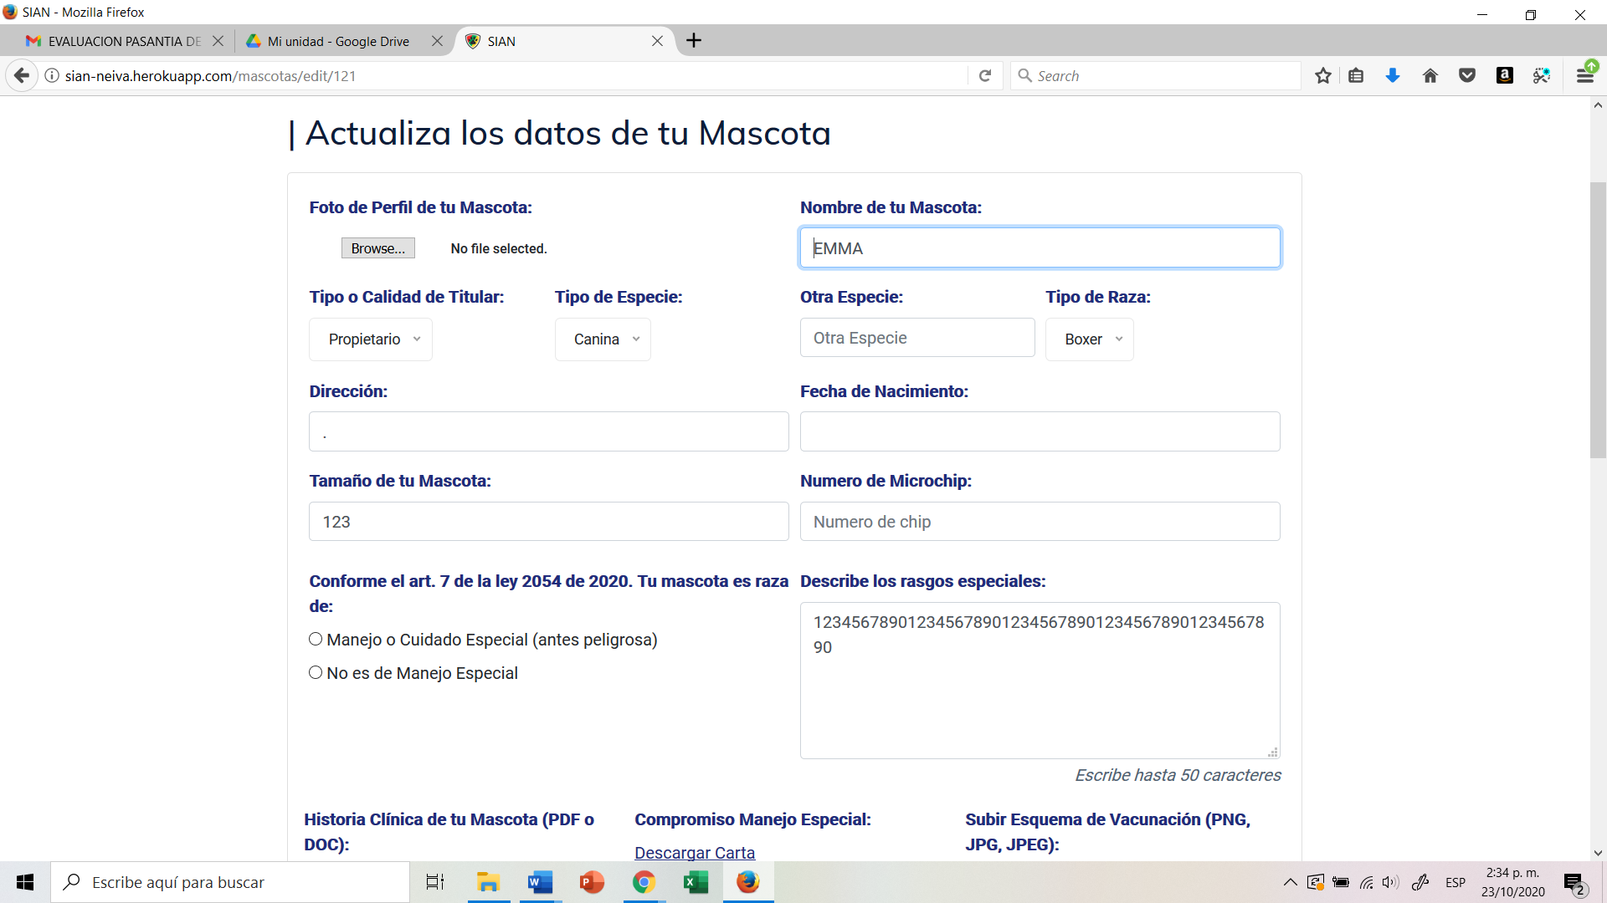

* ¿Al actualizar me obliga a subir la historia clínica de la mascota, el compromiso especial y el esquema de vacunación ¿?
* Al actualizar me obliga a subir la foto de la mascota ¿?
* No puedo actualizar mis datos como usuario de la aplicación ¿?
* Al crear un reporte no se valida nada. Para que una lista con un solo valor ¿??
* 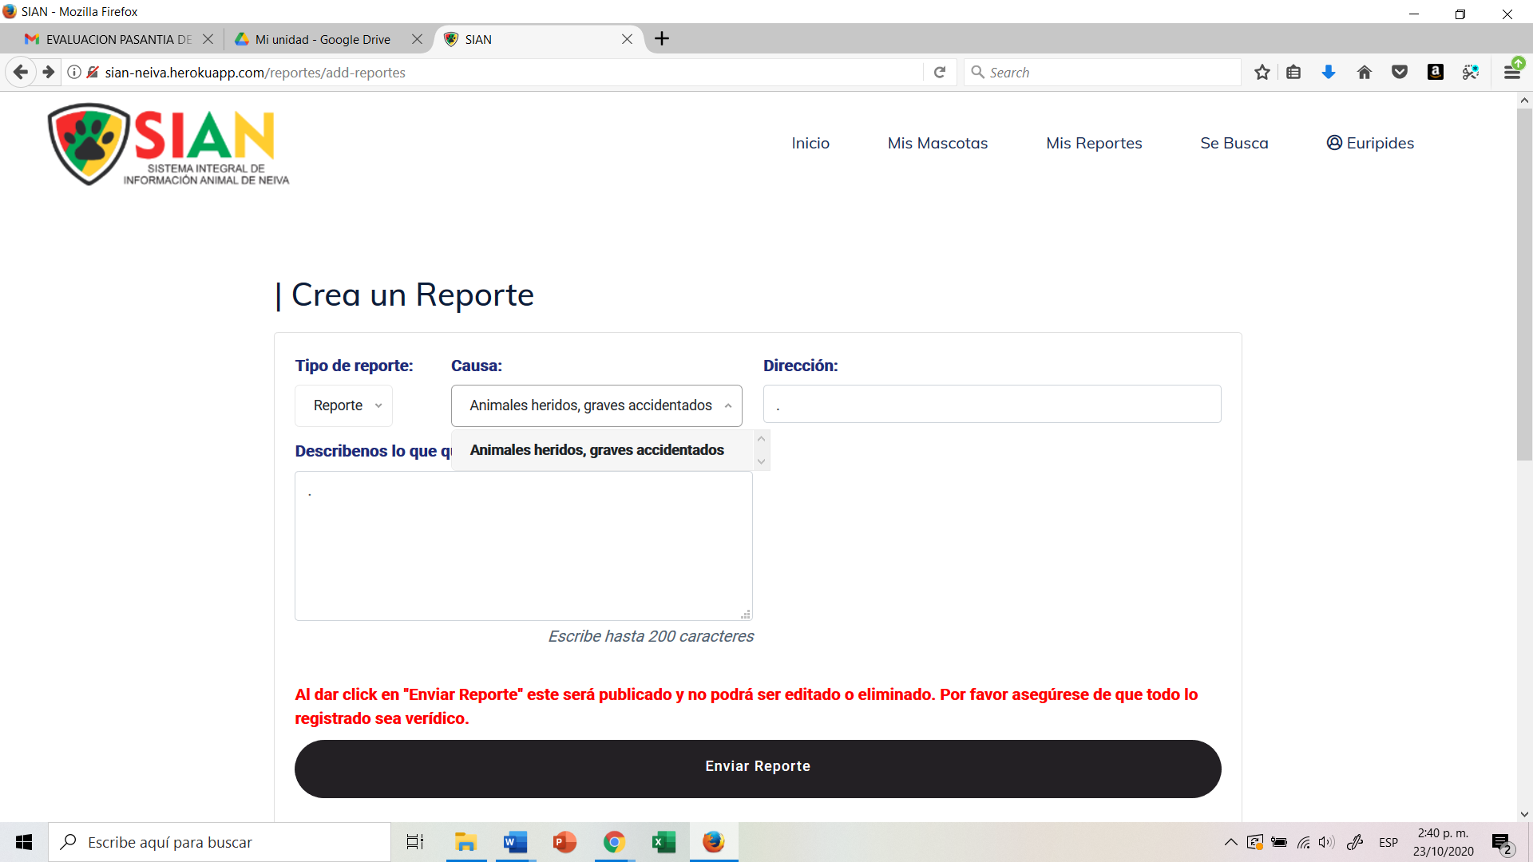
* Que es el padrinazgo individual. Tengo registrada una mascota y me dice “no tiene mascotas agregadas aun”
* Si voy a agregar una mascota como padrinazgo individual me permito registrarla como propietario ¿Cuál es la diferencia?
* La misma situación se presenta al agregar una mascota por padrinazgo comunitario
* En la lista de causa de reporte hay un solo valor. No se justifica una lista deplegable. No se validan las entradas